ИЗВЕЩЕНИЕ
о наличии оснований для признания жилого дома пустующим

Войневичский сельский исполнительный комитет, в рамках реализации Указа Президента Республики Беларусь от 24 марта 2021 года №116 «Об отчуждении жилых домов в сельской местности и совершенствовании работы с пустующими домами», информирует о наличии оснований для признания пустующим жилого дома, расположенного на территории сельсовета:
Местонахожденияжилого дома (фото) | Сведения о лицах, включая наследников, информация о которых содержится в акте осмотра, которым предположительно жилой дом принадлежит на праве собственности, хозяйственного ведения или оперативного управления, иных лицах, имеющих право владения и пользования этим домом | Срок непрожива-ния в жилом доме собственни-ка, иных лиц, имеющих право владения и пользова-ния этим домом | Сведения о внесении платы за жилищно-коммунальные услуги, возмещении расходов за электро-энергию, выполне-нии требований законода-тельства об обязатель-ном страхова-нии строений, принадлежащих гражданам | Сведения о размерах жилого дома, о площади, дате ввода в эксплуатацию, о материале стен, об этажности, о подземной этажности | Сведения о составных частях и принадле-жностях жилого дома, в том числе хозяйствен-ных и иных постройках, и степени их износа | Сведения о нахождении жилого дома в аварийном состоянии или угрозе его обвала | Сведения о земельном участке
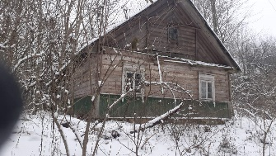  д. Петрашулевичи, д. 13 | Собственник  Ничипор Елена Трофимовна, умерла 23.11.1999 | Более 20 лет | Оплата не вносилась | Наружные размеры:  5,0 х 8,0 площадь 40,0 м.кв.; дата ввода неизвестна; материал стен дерево; этажность одноэтажный; подземная этажность отсутствует | Сарай деревянный 5,0х7,0 | Дом в полуразрушен-ном состоянии | Земельный участок не зарегистрирован
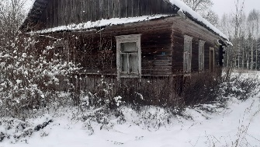  д. Петрашулевичи, д. 14 | Собственник  Синяк Лариса Лонгиновна, умерла 13.09.2013  Наследник  Жук Таиса Владимировна | Более 20 лет | Оплата не вносилась | Наружные размеры: 5,0 х 9,0 площадь 45,0 м.кв.; дата ввода неизвестна; материал стен дерево; этажность одноэтажный; подземная этажность отсутствует | Не имеется | Дом в полуразрушен-ном состоянии | Земельный участок не зарегистрирован
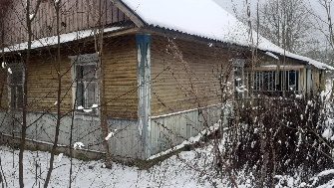  д. Петрашулевичи, д. 15 | Собственник Петлицкая Александра Фоминична, умерла 25.06.2020  Наследники Силивоник Алла Ивановна | Более 15 лет | Оплата не вносилась | Наружные размеры: 6,0 х 10,0 площадь 60,0 м.кв.; дата ввода неизвестна; материал стен дерево; этажность одноэтажный; подземная этажность отсутствует | Не имеется | Дом в полуразрушен-ном состоянии | Земельный участок не зарегистрирован
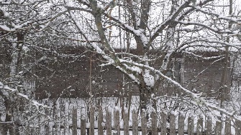  д.Талевичи, д. 9 | Собственник  Хилько Владимир Васильевич  умер 24.01.2006  Наследник  Страковская Лидия Владимировна | Более 15 лет | Оплата не вносилась | Наружные размеры: 5,0 х 9,0 площадь 45,0 м.кв.; дата ввода неизвестна; материал стен дерево; этажность одноэтажный; подземная этажность отсутствует | Сарай деревянный 4,0х10,0 | Дом в полуразрушен-ном состоянии | Земельный участок не зарегистрирован
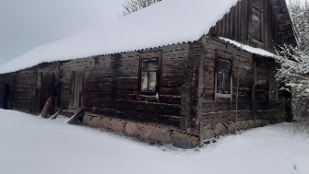  д. Хоробровичи, д. 18 | Собственник  Белуш Зоя Антоновна умерла 30.10.2012  Наследники Белуш Сергей Петрович  Белуш Валерий Петрович  Чернуха Наталья Петровна  Мороз Татьяна Петровна | Более 10 лет | Оплата не вносилась | Наружные размеры: 6,0 х 10,0 площадь 60,0 м.кв.; дата ввода неизвестна; материал стен дерево; этажность одноэтажный; подземная этажность отсутствует | Не имеется | Дом в полуразрушенном состоянии | Земельный участок не зарегистрирован
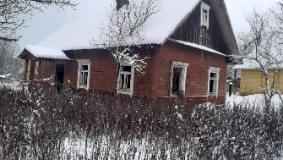  д. Хоробровичи, д. 20 | Собственник  Лишик Валерий Анатольевич | Более 10 лет | Оплата не вносилась | Наружные размеры: 5,0 х 10,0 площадь 50,0 м.кв.; дата ввода неизвестна; материал стен дерево; этажность одноэтажный; подземная этажность отсутствует | Сарай деревянный 4,0х9,0 | Дом в полуразрушенном состоянии | Земельный участок не зарегистрирован
В случае намерения использовать жилой дом для проживания правообладателям необходимо в течение двух месяцев со дня опубликования данного извещения уведомить Войневичский сельский исполнительный комитет (231483, Республика Беларусь, Гродненская область, Дятловский район, аг. Войневичи, ул. Центральная, 44, электронная почта voynevichi@dyatlovo.gov.by, телефон председателя 8(01563)69110 (Мозоль Ольга Михайловна) управляющего делами 8(01563)69625 (Семеник Татьяна Фёдоровна), а также в течение одного года принять меры по приведению жилого дома и земельного участка, на котором он расположен, в состояние, пригодное для использования по назначению, в том числе путем осуществления реконструкции либо капитального ремонта. К уведомлению прилагается копия документа, удостоверяющего личность, а также документы, подтверждающие право владения и пользования данным жилым домом.
В случае отказа от прав на указанный жилой дом - письменное заявление (согласие) на его снос. Заявление (согласие) на снос жилого дома должно быть подано лично либо подлинность подписи лица на нем должна быть засвидетельствована нотариально.
Непредставление письменного уведомления о намерении использовать дом для проживания в установленные сроки является отказом от права собственности на жилой дом. В данном случае в отношении указанных жилых домов будет принято решение о признании их пустующими с последующей подачей заявления в суд о признании их бесхозяйными и передаче в собственность административно-территориальной единице.

